数据说明

输入数据
- 仿真路网数据库（可空可有数据），结构如下，注意这里的Lane和LaneConnectors均是由几何属性的，数据结构说明见文档《面向交通仿真的路网数据结构》；
- 数据有一定的样式，需要手动在ArcMap上给相应图层添加图层样式；
图1.1 仿真路网数据结构

输出数据
- 车道级路网Link层与Lane层；

界面操作

界面
编辑器界面如图2.1所示
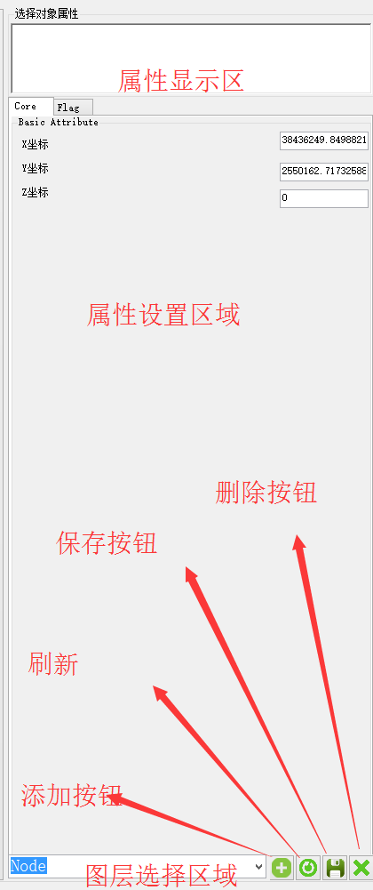
图2.1 界面说明

操作流程
- 在菜单栏中选中“路网编辑-仿真路网构建”，进入仿真路网构建界面，如图2.2所示；
- 进入界面后默认选定的图层为Node，选择加号后，在地图空白处鼠标左键点击后，出现一个红点，这个点为Node的形状(shape)，如图2.3所示；
- 点击保存按钮，保存上一步绘制的Node，点击后数据已经入库；
- 重复步骤2、3添加第二个点，如图2.4所示
- 连接两个点，把图层选择下拉框中选择Link图层，点击加号，分别圈选第一个与第二个Node，这时会出现一条连接两个点的线，这个线为将要生成的Link的形状(shape)，这时这条线还没有入库；点击保存按钮，这时生成的Link数据已经入库，如图2.5所示；
- 保存后，生成的路段如2.6所示，这里已经生成仿真路网所需要的所有要素；
- 打断Link，鼠标圈选路段，在界面处选择打断按钮；
- 生成结束后，会自动把路网数据添加到当前界面上，如图2.7所示。
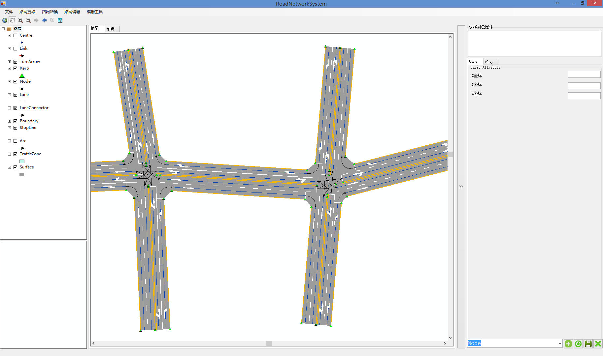
图2.2 进入仿真路网构建界面
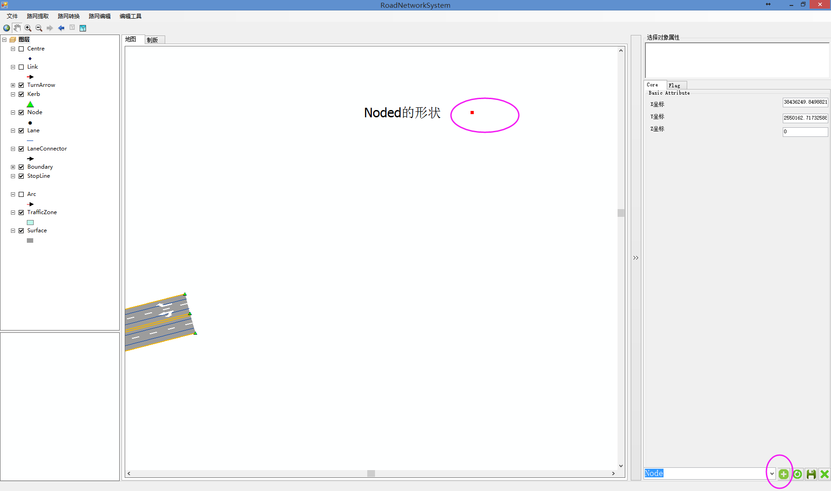
图2.3 添加第一个Node
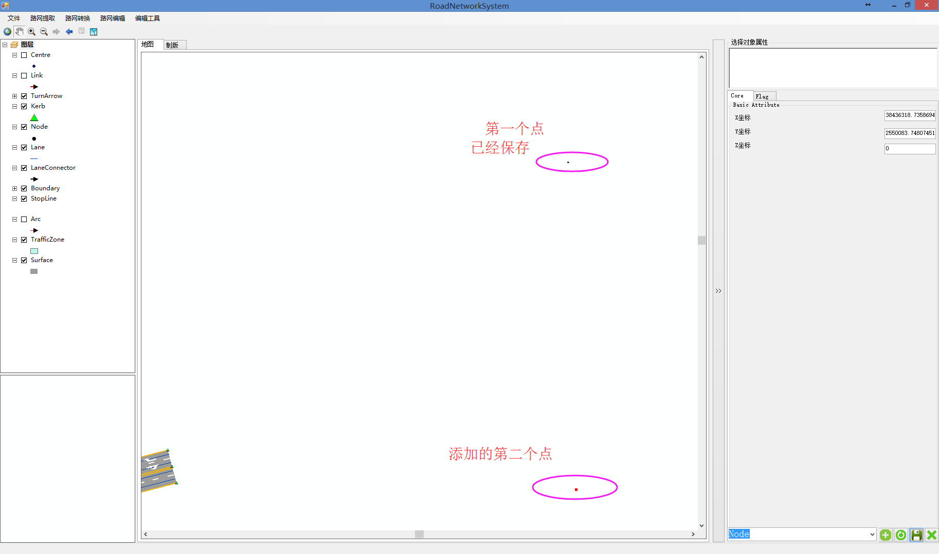
图2.4 添加第二个Node并保存
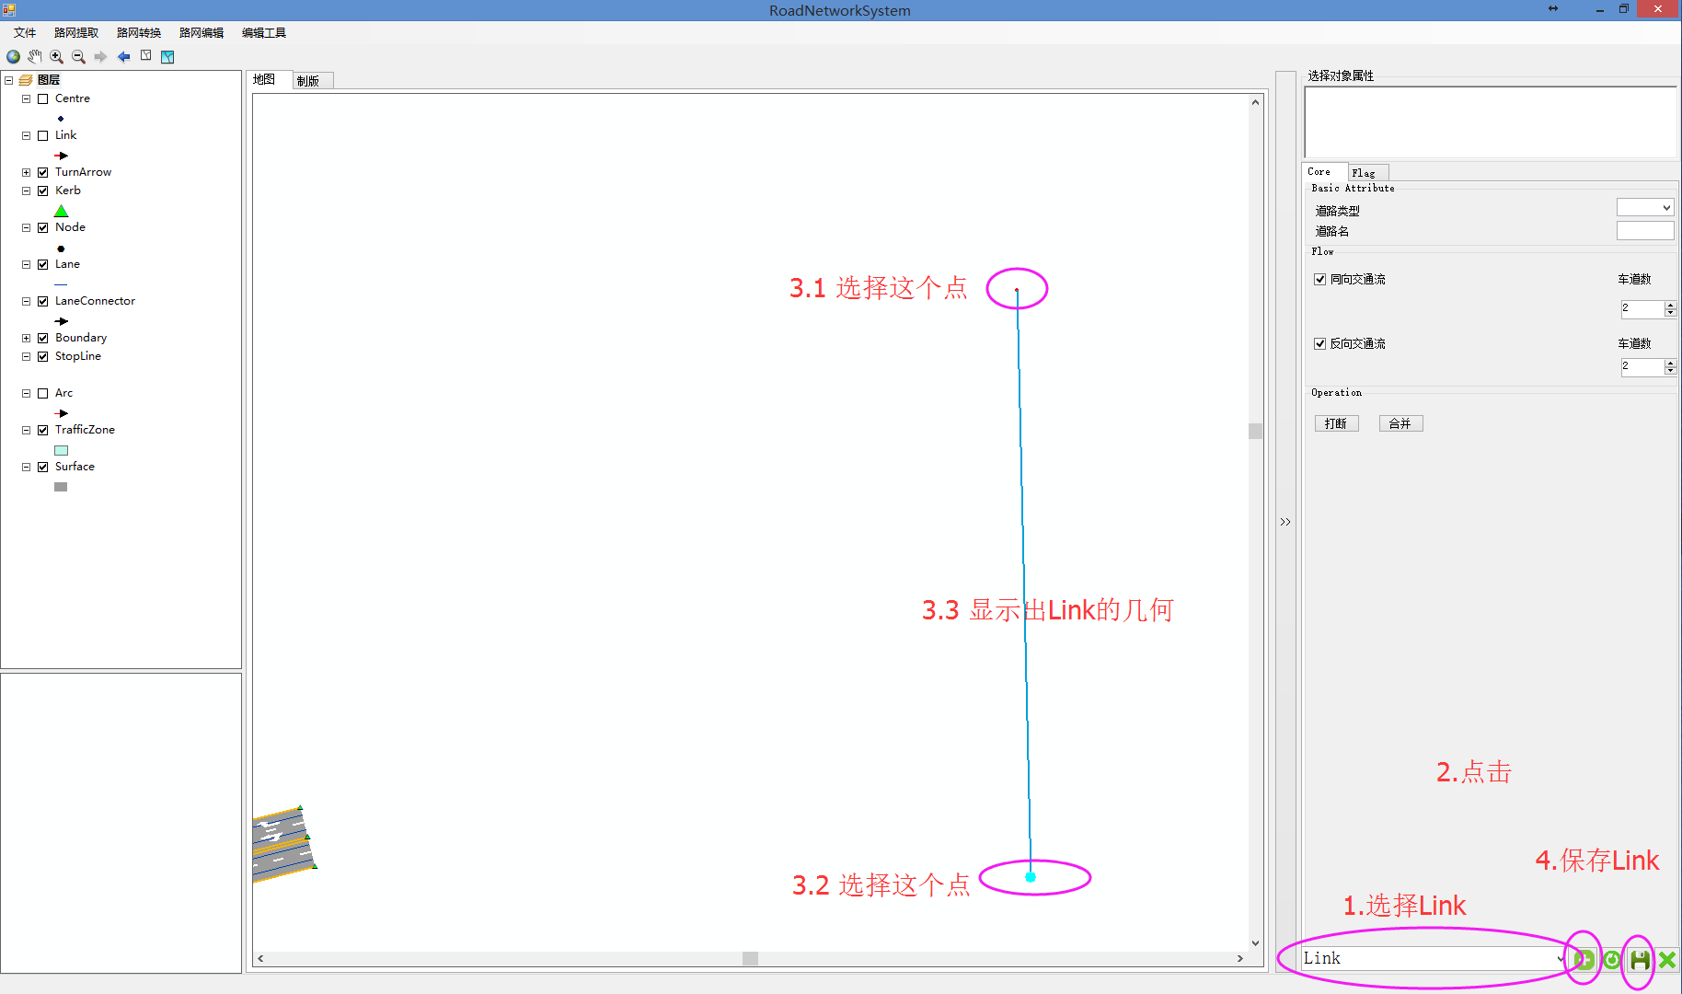
图2.5 添加Link的过程
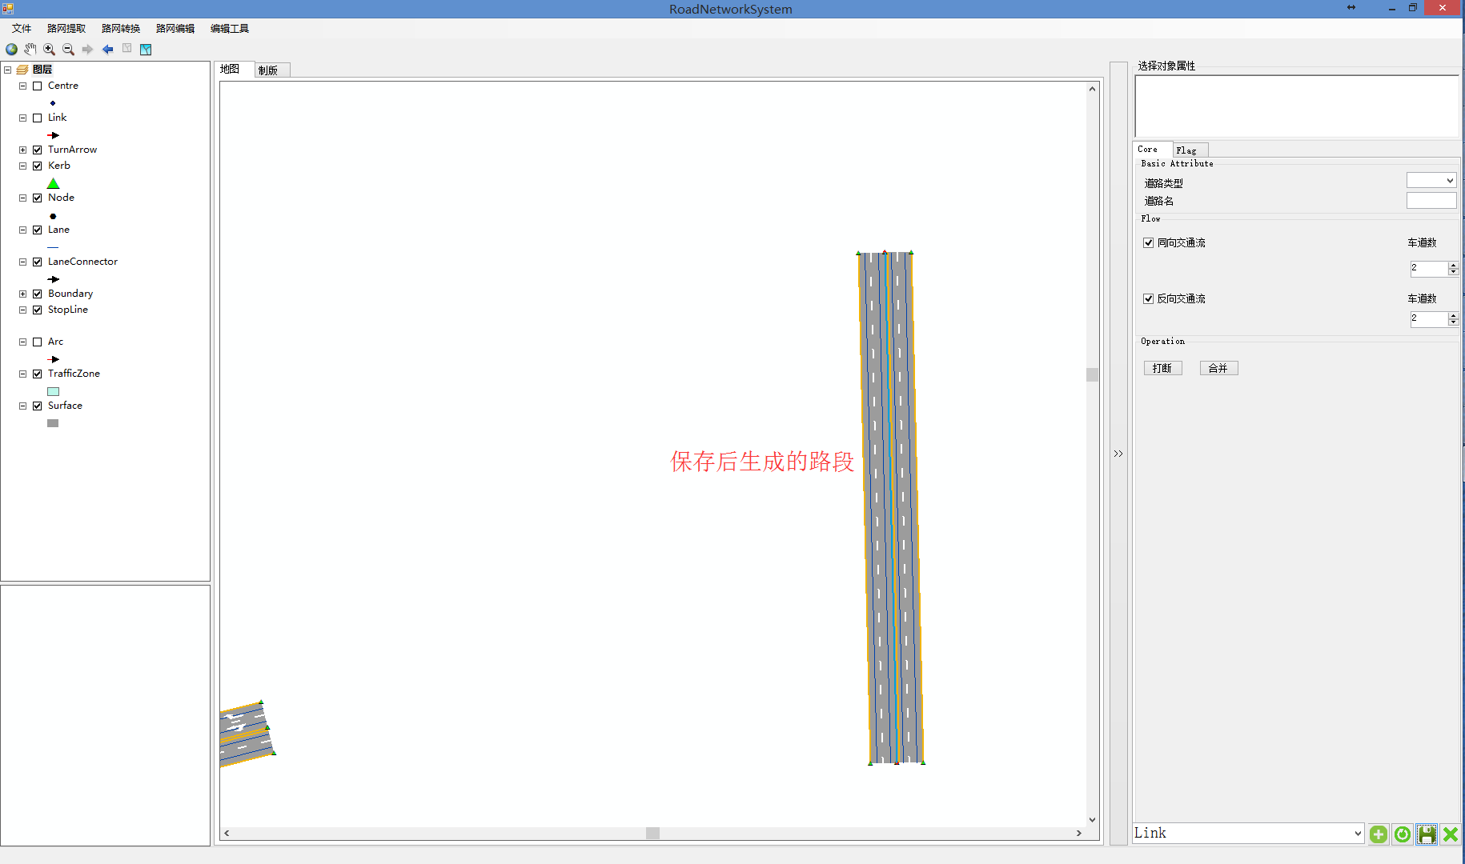
图2.6 保存Link后生成的路段
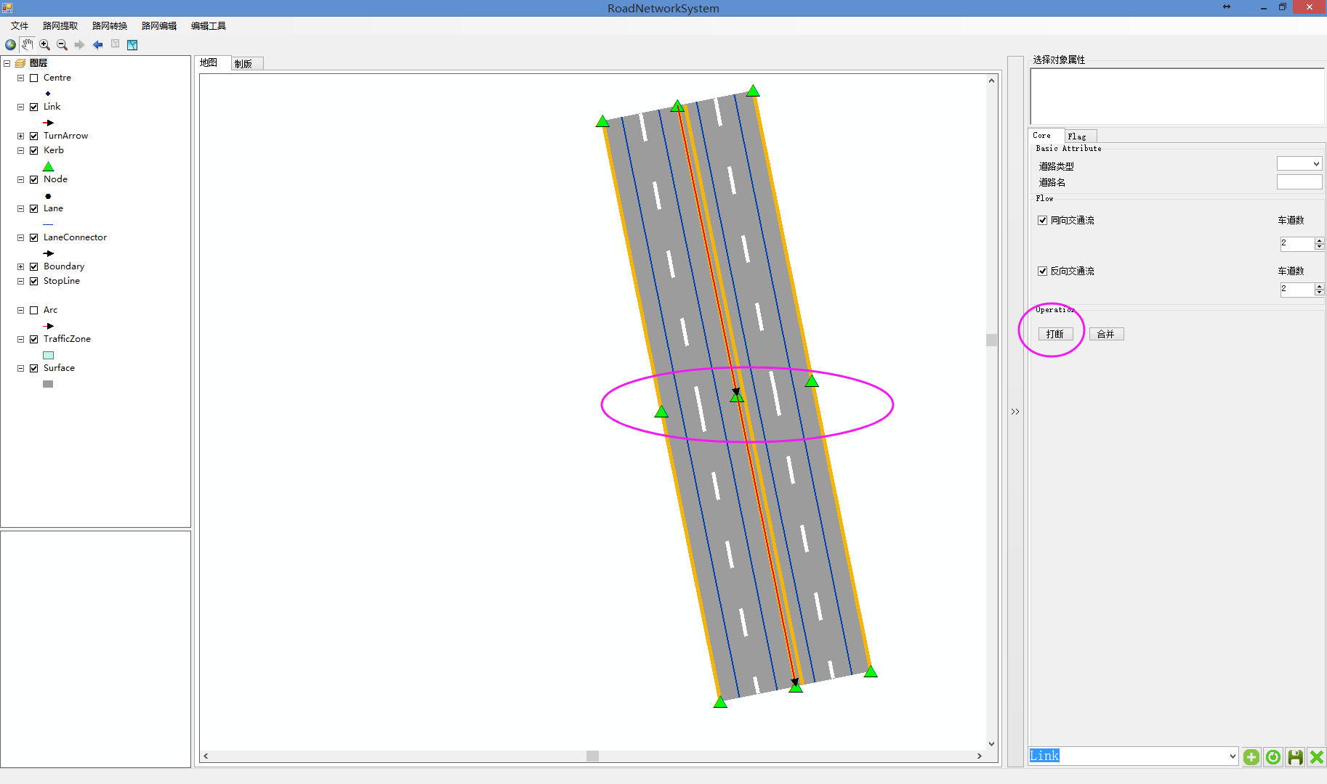
图2.7 打断路段

逻辑流程
添加路段的流程如图3.1所示，3.2和3.3分别是生成Arc拓扑与更新Arc拓扑的流程。
图3.1 仿真路网编辑总流程
图3.2 生成Arc拓扑流程
图3.3 更新Arc拓扑流程

